SISMA NORD ITALIA – SULLA VIA DELLA PROSSIMITA’
L’impegno della diocesi di Piacenza-Bobbio

«La Chiesa vi è vicina e vi sarà vicina - ha detto il Santo Padre nel suo discorso a San Marino di Carpi il 26 giugno durante la visita alle zone terremotate - con la sua preghiera e con l'aiuto concreto delle sue organizzazioni, in particolare della Caritas, che si impegnerà anche nella ricostruzione del tessuto comunitario delle parrocchie».
Questa è la strada che la nostra Chiesa di Piacenza-Bobbio ha voluto percorrere fin da subito: ci siamo fatti vicini ai fratelli emiliani e con il vescovo di Modena mons. Antonio Lanfranchi, originario della nostra Chiesa, abbiamo concordato un percorso concreto che, a quasi due mesi dalla prima scossa, ha prodotto azioni significative.
COLLETTA NAZIONALE - Sono stati girati a Caritas Italiana 100.000 euro raccolti nelle chiese della diocesi durante la colletta nazionale tenuta il 3 giugno. Ma ancora qualche parrocchia deve inviare quanto raccolto, pertanto si pensa che questa cifra, destinata ai progetti di ricostruzione e sostegno comunitario, sia destinata a crescere.
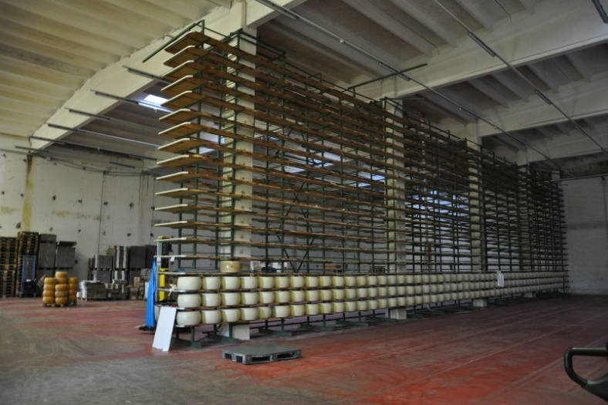
PROGETTO PARMIGIANO REGGIANO - Parallelamente alla colletta, l’iniziativa lanciata dalla diocesi di Piacenza-Bobbio nelle parrocchie a sostegno di alcuni caseifici colpiti dal sisma sta dando molto frutto: presso la Caritas diocesana (mondialita@caritaspiacenzabobbio.org) continuano ad arrivare gli ordini delle singole comunità parrocchiali. Oltre una tonnellata finora il parmigiano reggiano richiesto. La proposta consentirà a due caseifici, F.lli Rossi a Rio Saliceto (RE) e Consorzio Caseario Croce a Pegognaga (MN) di proseguire nella loro attività fortemente colpita dalle scosse. Solo due dati per rendere l’idea: nel caseificio reggiano, a pochi chilometri da Carpi, il 28 maggio sono cadute 23.000 forme di grana e sono andate in frantumi le 14 scalere per la stagionatura, tutte tranne una (visibile nella foto a fianco). Ripartire in queste condizioni è difficile.
COLLABORAZIONE CON L’UNIVERSITA’ CATTOLICA – L’Università Cattolica nelle persone della professoressa Castelli e del Prof. Triani hanno fin da subito garantito il sostegno alle iniziative della Diocesi, predisponendo in particolare interventi a sostegno dei minori delle zone terremotate che necessitano di particolare attenzione perché sottoposti a stress post-traumatico. In questo senso le continue ripetizioni di scosse, tutt’oggi chiaramente percepibili, anche se in fase di diminuzione, aumentano la pressione psicologica su tutti, bambini e ragazzi in particolare. A questo proposito è stato predisposto, in collaborazione con la Caritas diocesana e la Delegazione Caritas Emilia Romagna, un pieghevole con utili consigli per i genitori, gli insegnanti e gli educatori che si prendono cura di questi ragazzi. Altre attività, in sinergia con l’ateneo, a supporto di catechisti ed educatori delle parrocchie colpite vedranno la luce in autunno.
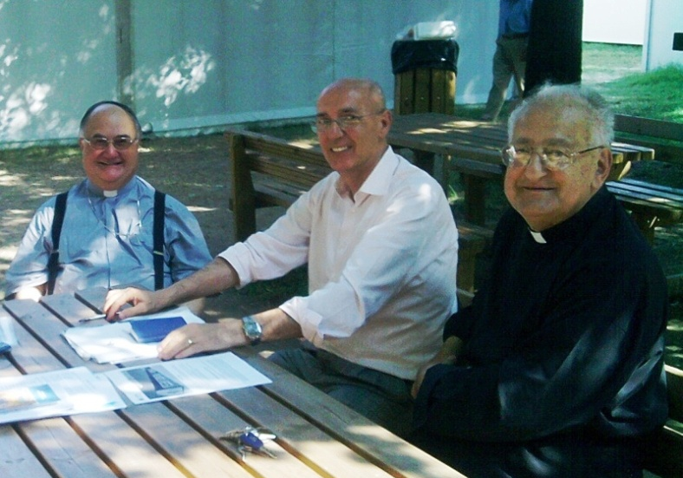
GEMELLAGGIO CON FINALE EMILIA – Una delegazione diocesana mercoledì 11 luglio ha visitato Finale Emilia, dove ha incontrato S.E. Mons. Antonio Lanfranchi, l’arcivescovo piacentino di Modena-Nonantola, il parroco don Ettore Rovatti (entrambi nella foto assieme al direttore della Caritas diocesana di Piacenza-Bobbio, Giuseppe Chiodaroli, al centro) e la direttrice della Caritas Modenese. Ponendosi in ascolto dei bisogni e delle esigenze della comunità finalese (comune di 17.000 persone con tre parrocchie) si è fatto il punto sui possibili sviluppi del gemellaggio. Due le direzioni del comune cammino di prossimità auspicate dall’Arcivescovo e dal parroco. La prima riguarda il sostegno alle attività pastorali della parrocchia, immaginando un supporto a lungo termine che veda coinvolte per scambi, iniziative e progettualità comuni, le forze educative delle comunità finalese e piacentina: Pastorale Giovanile, Azione Cattolica, AGESCI, ecc.
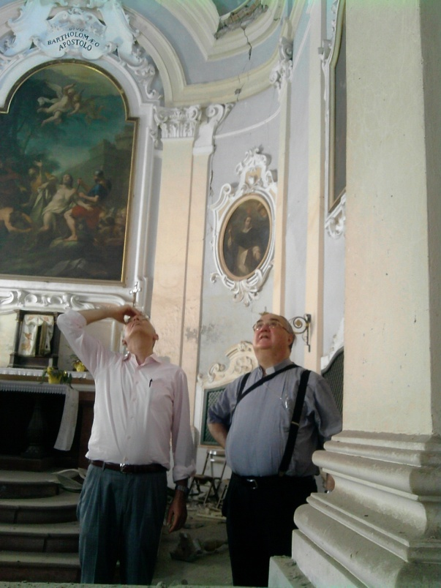
Inoltre è stata espressa viva preoccupazione per l’assenza di un centro dove garantire la continuità della celebrazione del culto: delle sette chiese presenti nella parrocchia nessuna è agibile (il Duomo è parzialmente crollato, altre sono fortemente danneggiate o pericolanti). Riuscire a recuperare una chiesa che sia segno di identità, unione e continuità, sarebbe molto importante anche in relazione al fatto che le tensostrutture attualmente usate per celebrazioni e momenti comunitari diverranno di scarsa utilità col sopraggiungere dell’inverno. Una delle chiese attualmente inagibili, San Bartolomeo, potrebbe essere quella che necessita dei minori e meno ingenti lavori di messa in sicurezza. Visitandola si è potuto constatare come alcune attività di ristrutturazione, di poco antecedenti al terremoto, hanno consentito alla struttura di limitare i danni alla volta interna, senza interessare sensibilmente la struttura esterna.
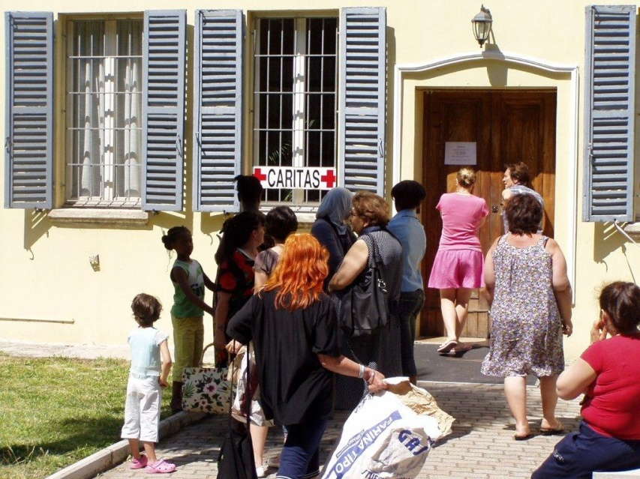
L’altra strada su cui indirizzare la prossimità è stata individuata nel supporto alle attività sociali che la parrocchia offre al territorio: la scuola materna che ospita 160 bambini (ed è anche luogo di pastorale famigliare e formazione) è seriamente danneggiata, ma non può essere trasferita altrove in quanto nella cittadina nessun edificio scolastico è agibile, pertanto il suo destino è ancora un’incognita. Anche il servizio ai poveri gestito da sempre dalla Caritas Parrocchiale (nella foto il centro allestito presso l’ex seminario) è cresciuto a dismisura, perché sono aumentati i bisogni (il 25% delle abitazioni sono inagibili e tantissime attività commerciali non sono ancora ripartite, se mai lo faranno) e perché si è allargato il numero stesso dei bisognosi (Finale Emilia ha visto 2500 persone sfollate nei campi della Protezione Civile e tanti altri in altri piccoli campi autogestiti). Anche in questa direzione si potrà dare un supporto ai volontari che garantiscono un servizio che inizia a vacillare, tante le richieste, limitate le risorse umane, mentre quelle materiali in alcuni ambiti cominciano a scarseggiare (scatolame, succhi, olio, tonno, ecc). Chi vuole in questo senso offrire qualcosa (in termini di denaro o aiuti materiali) può trovare le indicazioni aggiornate sul sito della Caritas diocesana www.caritaspiacenzabobbio.org.
Al termine della visita in un clima di vera vicinanza e partecipazione alle fatiche e alle tribolazioni di questa comunità, ci si è dati appuntamento a settembre quando mons. Lanfranchi e il parroco di Finale verranno a Piacenza per incontrare e ringraziare per il supporto la comunità piacentina, saldando ulteriormente una relazione che sicuramente in queste settimane crescerà e si rafforzerà.
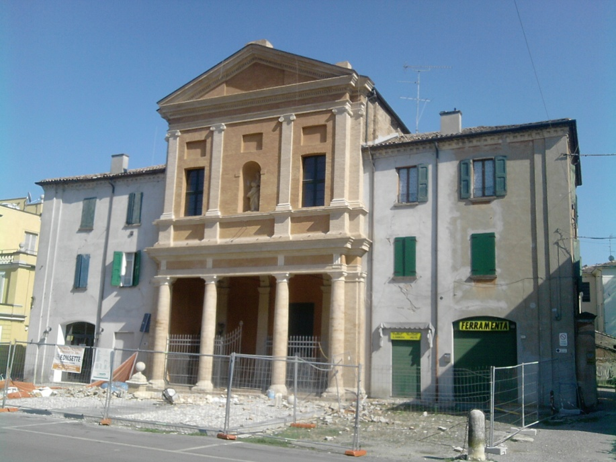
La Chiesa di san Bartolomeo

Piacenza, 13/07/2012

